**暨南大学本科实验报告专用纸**

课程名称 计算机网络实验 成绩评定

实验项目名称交换机基本配置与VLAN的划分、跨VLAN通信的实现指导教师 潘冰

实验项目编号 5、6 实验项目类型 验证型 实验地点计算机网络实验室

学生姓名 袁霖 学号 2019051099

学院 智能科学与工程学院/人工智能产业学院 系 专业 信息安全

实验时间 2021 年 10 月 19 日 上 午～ 11 月 2 日 上 午

1. **实验目的**

**实验五：交换机基本配置与VLAN的划分**

* + 了解交换机的配置方式
  + 掌握交换机命令行各种操作模式的区别以及模式之间的切换。
  + 查询交换机系统和配置信息，掌握当前交换机的工作转状态。
  + 理解基于交换机端口的VLAN划分。

**实验六：跨VLAN通信的实现**

* + 了解VLAN 之间的通信过程与实现方式。
  + 熟悉三层交换和路由器实现VLAN之间通信的配置与实现

1. **实验内容**

**实验五：交换机基本配置与VLAN的划分**

* + 命令行下交换机各种模式切换。
  + 查看并熟悉交换机的配置信息。
  + 用命令行方式在（同一台和不同交换机两种环境）交换机上配置（不同的）VLAN。
  + 在两个交换机上配置TRUNK。
  + 测试同一VLAN的用户可以通信，而不同的VLAN的用户不能直接通信。

**实验六：跨VLAN通信的实现**

* + 通过三层交换机实现VLAN间互相通信。
  + 在三层交换机上创建VLAN，给VLAN分配IP地址，向VLAN中添加交换机端口，并激活路由选择协议的操作。
  + 在两层交换机间创建VLAN，向VLAN中添加交换机端口，配置Trunk端口
  + 在路由器上创建子接口，设置包封装格式，并激活路由选择协议的操作
  + 测试不同VLAN间通信。

1. **实验步骤（过程、结果截图）**

**实验五：交换机基本配置与VLAN的划分**

**实验过程：**

在实验开始前，需要将各主机的网段按实验指导书的最后一页的内容修改好。

1. **利用1台交换机进行实验**
   1. 记录主机配置信息

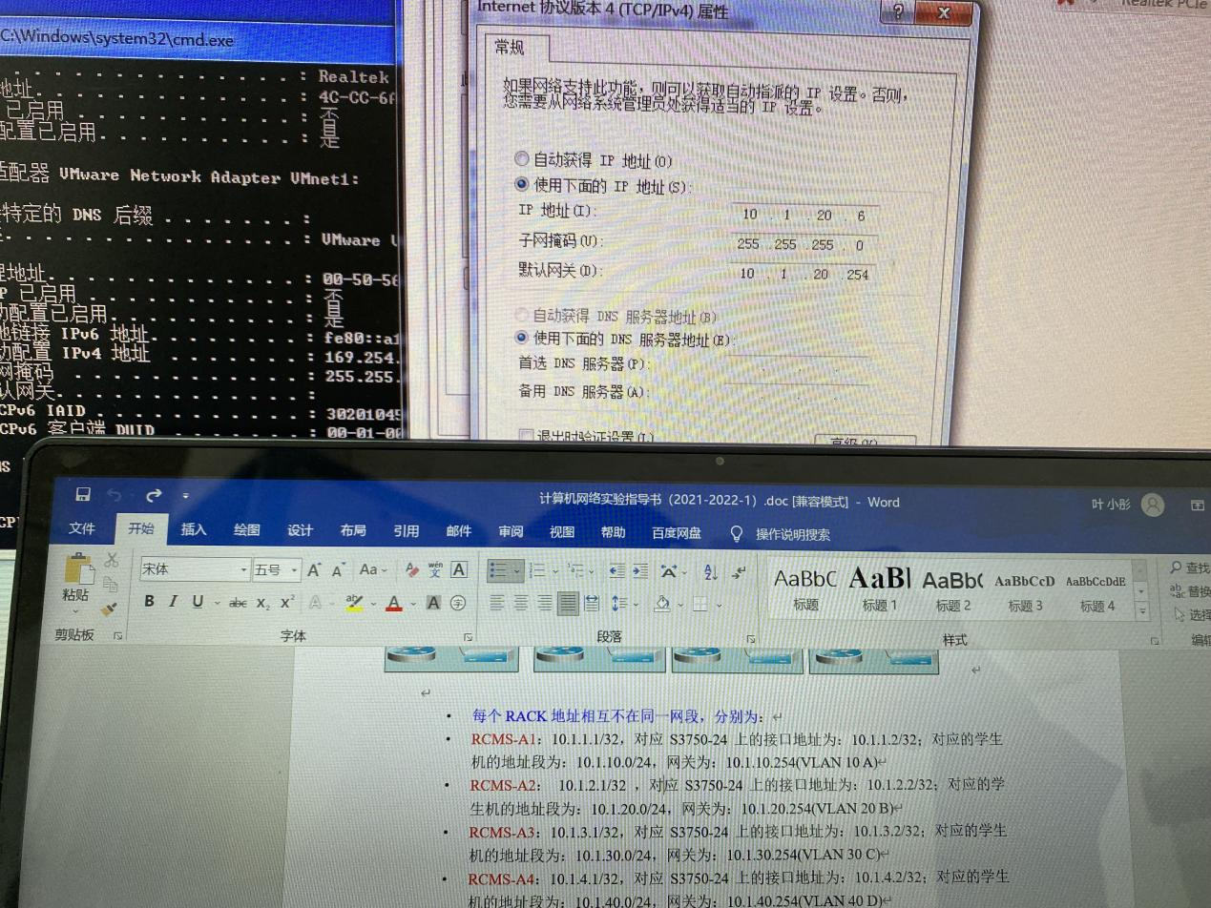

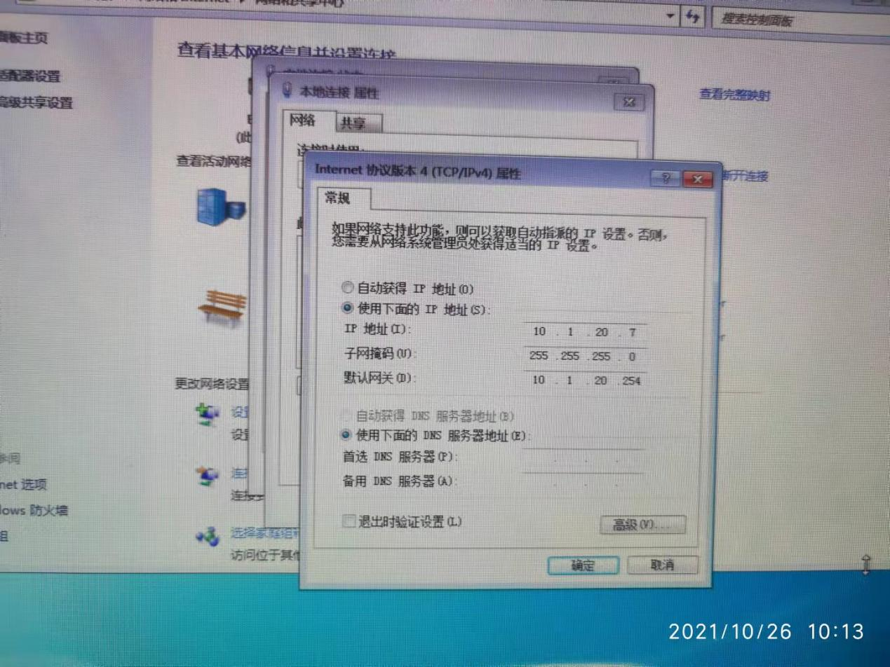

本次实验用到的主机的IP地址分别为：

主机5：10.1.20.5

主机6：10.1.20.6

主机7：10.1.20.7

* 1. 接线

将B6,B7作为测试机，将B5作为配置机：

* + 1. B6，B7接分6，分7；B5接主5，用于构造实验环境
    2. 在机柜中将分6，分7的线接到交换机6号，7号端口上
  1. 登录到交换机
     1. 通过浏览器登录到RCMS页面
     2. 选择一台交换机S3，进入用户模式
  2. 在交换机S3上建立2个VLAN，分别为：VLAN 10, VLAN 20

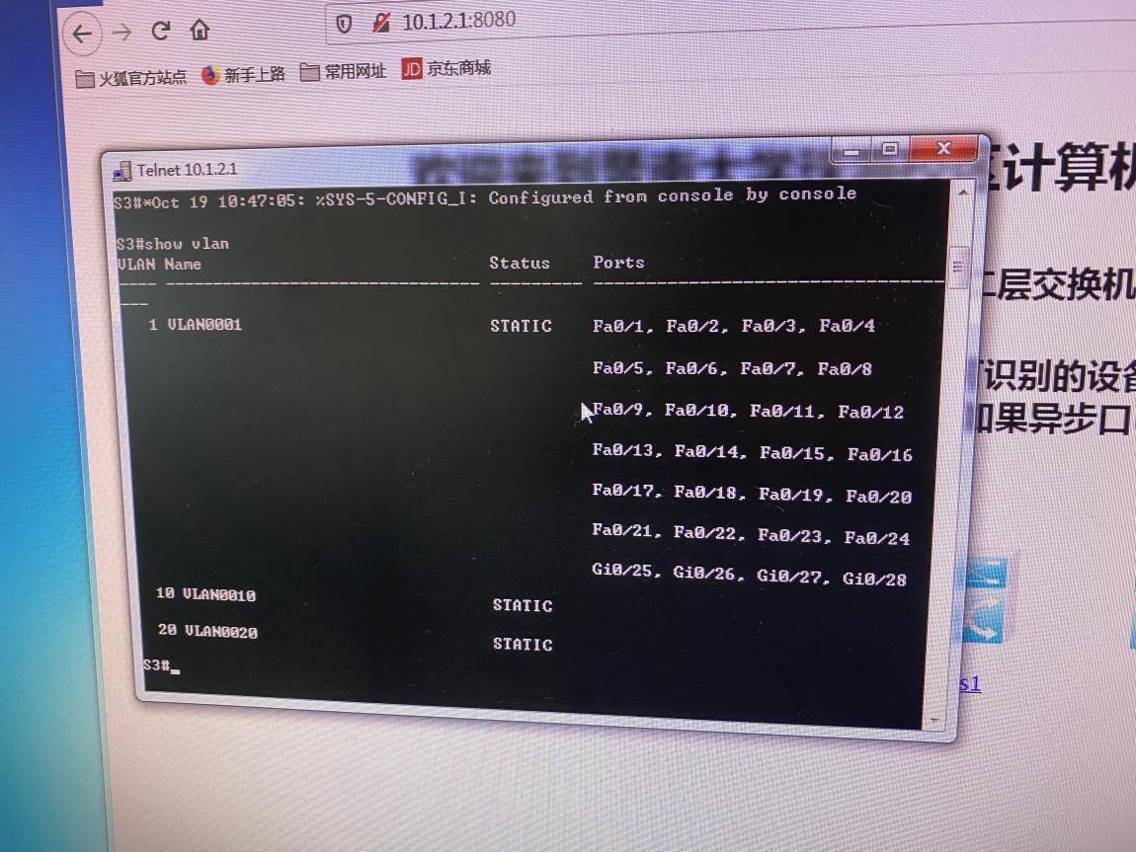

* 1. 将端口0/6，端口0/7放入VLAN10中，并显示VLAN配置

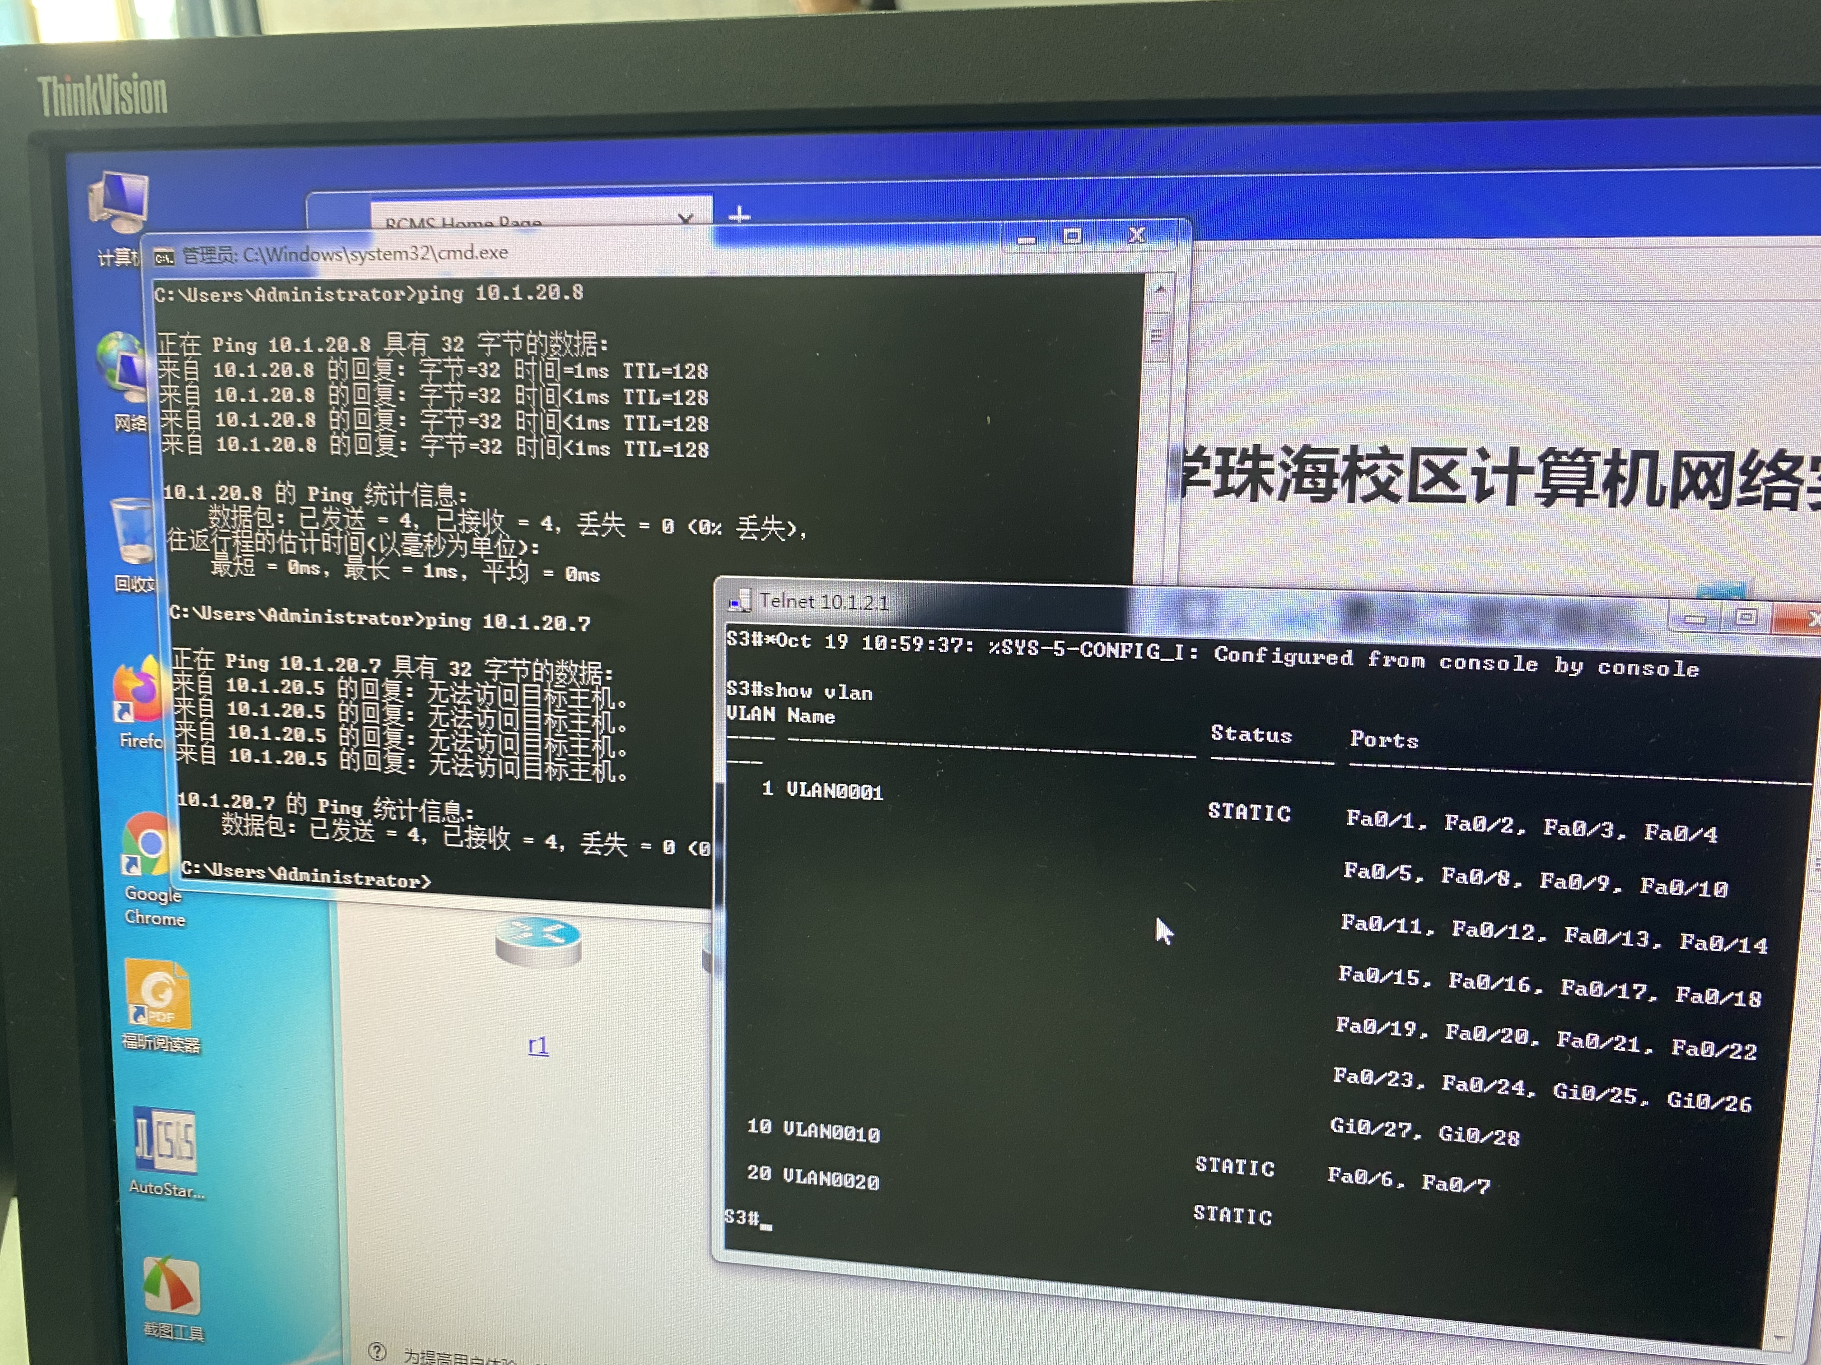

(5)检测与实验结果分析

通过ping测试配置结果。

测试同一VLAN内的主机：

利用主机6（在VLAN10内） ping主机7（在VLAN10内），可以ping通。

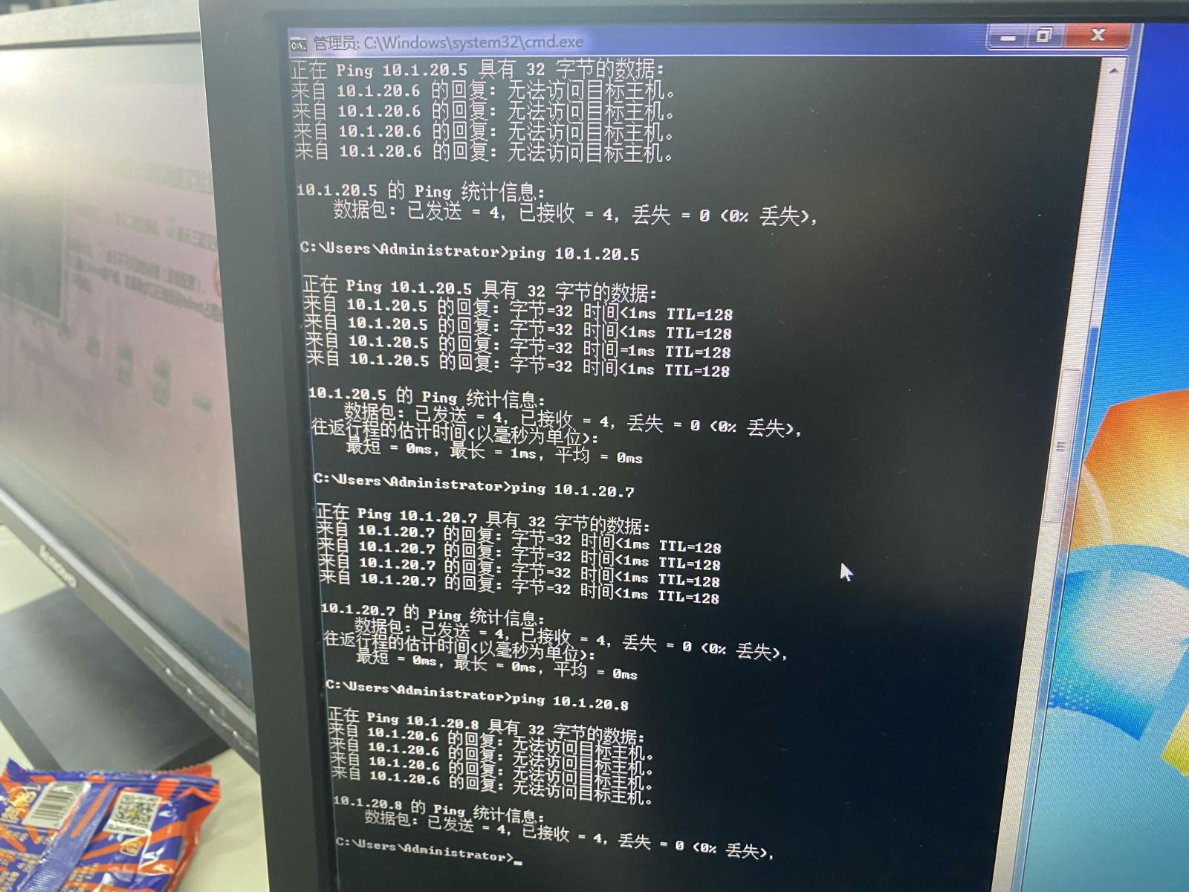

测试不同VLAN的主机：

利用主机5 （在VLAN1内）ping主机7（在VLAN10内），ping不通。



1. **利用2台交换机进行实验**
   1. 记录主机配置信息

本次实验用到的主机的IP地址分别为：

主机5：10.1.20.5

主机6：10.1.20.6

主机7：10.1.20.7

主机8：10.1.20.8

* 1. 接线

将主机5，主机7，主机8作为测试机，将主机6作为配置机：

* + 1. 主机5，主机7，主机8接分5，分7，分8；主机6接主6，用于构造实验环境
    2. 在机柜中将分5，分7，分8的线接到交换机5,6,8号端口上
  1. 登录到交换机
     1. 通过浏览器登录到RCMS页面
     2. 用配置VLAN的两台主机选择S3,S4两台交换机，进入用户模式
  2. 在交换机S4上建立2个VLAN，分别为：VLAN 10, VLAN 20
  3. 将端口0/5、0/6分别放入VLAN10和VLAN20

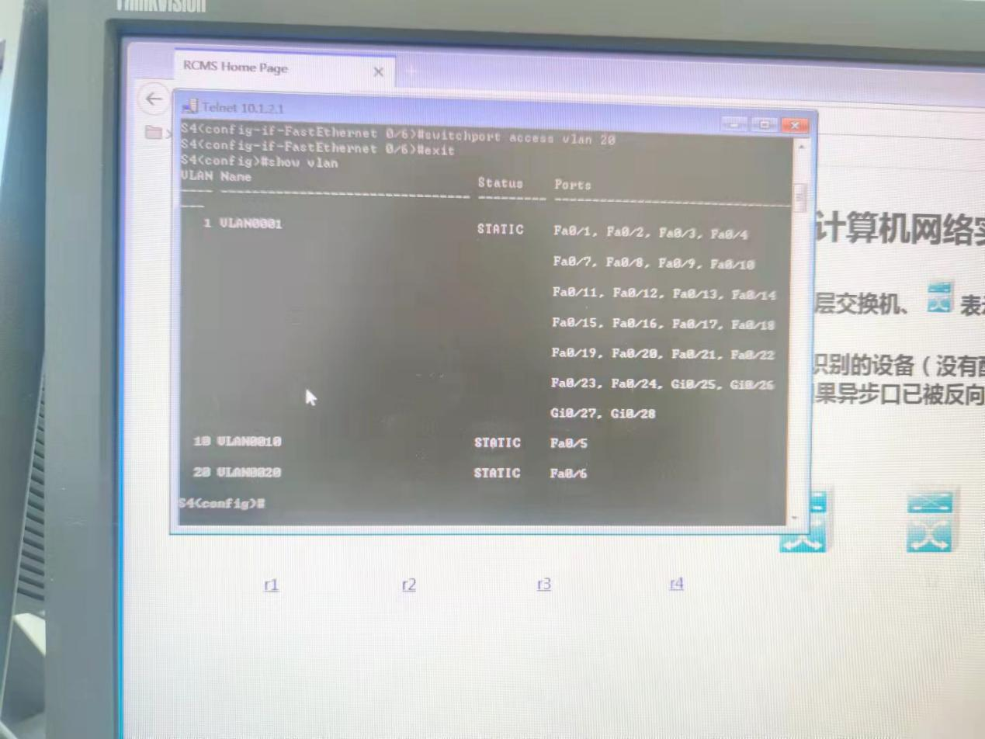

* 1. 把交换机S3与交换机S4连接的0/24接口做成trunk模式。(Tag VLAN)
  2. 显示VLAN配置和trunk配置

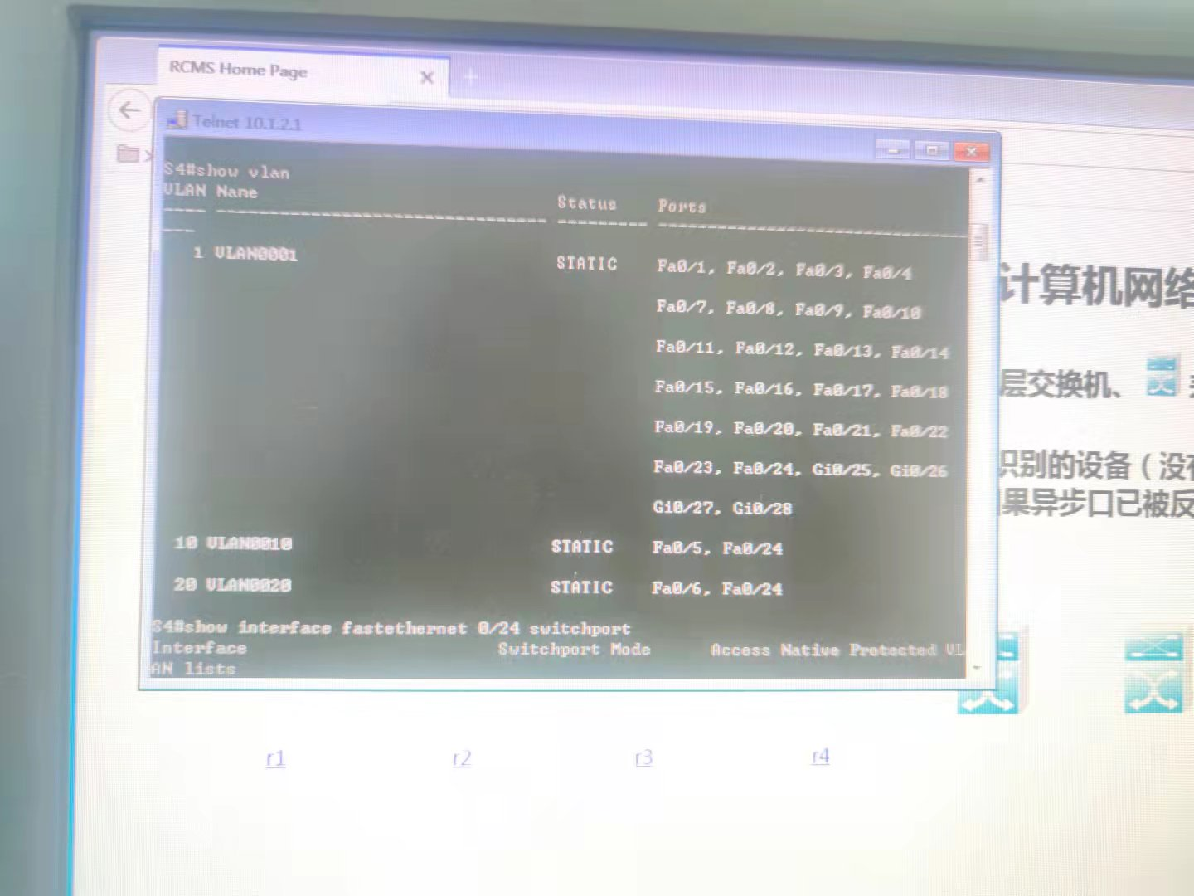

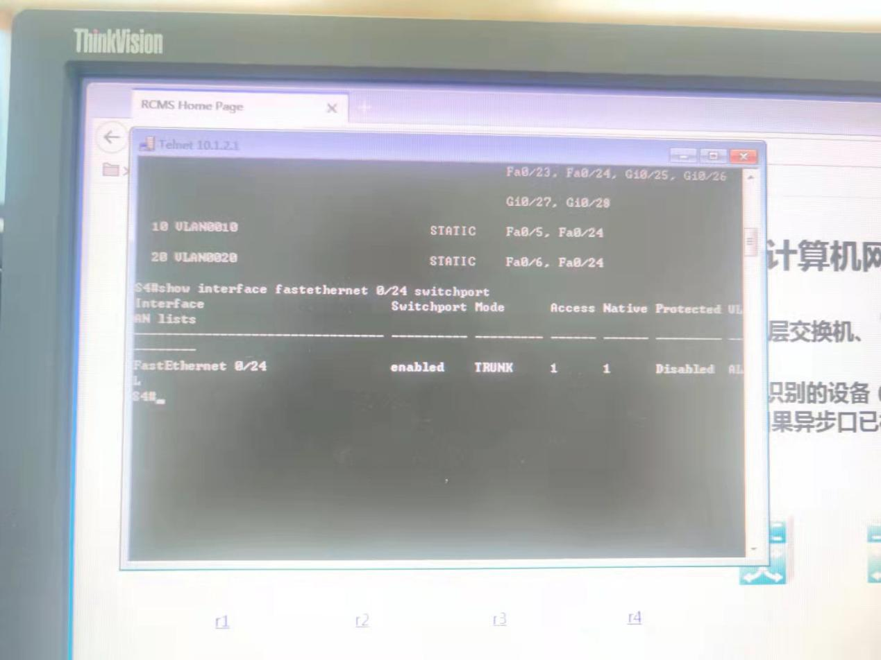

* 1. 返回到RCMS，登录到交换机S3中

由于操作方式同第一步，故不再详述。

* 1. 在交换机S3上建立VLAN 10
  2. 把端口0/8 放入VLAN 10中
  3. 在设置trunk模式前，测试跨交换机之间的通信

此时虽然交换机S4的接口5（主机5），与交换机S3的接口8（主机8）都接入到了VLAN 10中，但是还是不能相互通信。同时，接口6（主机7）与接口5（主机5），接口8（主机8）都不能通信。

* 1. 把交换机SwitchB与SwitchA连接的0/24接口做成trunk模式
  2. 显示VLAN配置和trunk配置
  3. 检测与实验结果分析

通过ping测试配置结果。

可以看到，由于都在VLAN 10内，主机5与主机8之间可以相互通信。由于主机7在VLAN 20内，主机7不能与主机5，主机8通信。



图 1主机5 ping 主机8



图 2主机5 ping 主机7

**思考问题：**

1. 不同的VLAN之间为什么不能通信？

不同的VLAN中的数据帧中包含的VLAN标签不同。在交换机接收到数据帧时，会根据该数据帧VLAN标签中的VLAN标识符VID来确定它的广播域从而确定它的通信范围，即只能在同一个VLAN内通信。因此，在这种情况下数据帧并不能跨VLAN传播。

1. 如何删除一个VLAN？

①先删接口

switch(config)#int ra f0/1 - 5

switch(config-if)#no switchport access vlan 20

switch(config-if)#exit

②再删除配置接口

switch(config)#no int vlan 20

③删除VLAN

switch(config)#NO vlan 20

1. Trunk作用是什么？

Trunk是端口汇聚的意思，它允许交换机与交换机，交换机与路由器，主机与交换机或者路由器之间的同一个VLAN成员能够相互通讯。即通过两个或多个端口并行连接同时传输以提供更高的带宽，更大的吞吐量，大幅度提供整个网络能力。

如果在2个交换机上分别划分了多个VLAN，那么分别在两个交换机上的VLAN10和VLAN20的各自的成员如果要互通，就需要在A交换机上设为VLAN10的端口中取一个和交换机B上设为VLAN10的某个端口作级联连接。VLAN20也是这样。那么如果交换机上划10个VLAN就需要分别连10条线作级联，端口效率就太低了。当交换机支持TRUNK的时候，事情就简单了，只需要2个交换机之间有一条级联线，并将对应的端口设置为Trunk，这条线路就可以承载交换机上所有VLAN的信息。

**实验六：跨VLAN通信的实现**

**由于实验时间限制，本次实验只做了利用路由器实现VLAN间通信的部分。**

**实验过程：**

1. 本次实验将主机5与主机8作为测试机，将主机6，主机7作为配置机
2. 将主机5，主机8接到分5，分8中；将主机6，主机7接到主6，主7中
3. 将分5，分8的线接到交换机的5号，6号端口中
4. 将交换机S4的24号端口与路由器的0/1号端口连接起来
5. 利用主机7登录到交换机S4

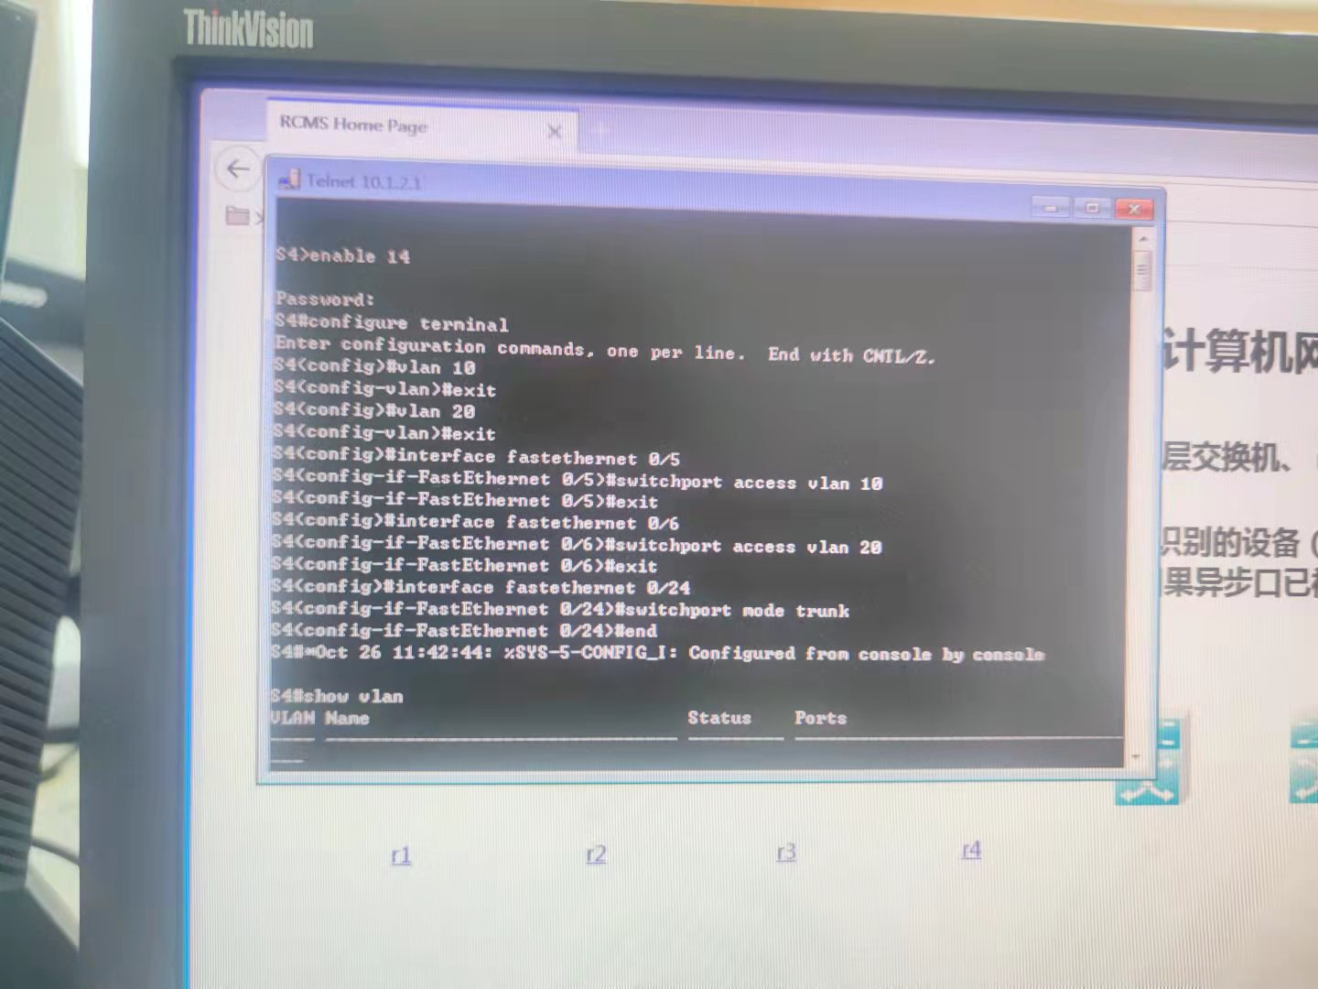

1. 在交换机上创建两个VLAN，分别是VLAN 10和VLAN 20



1. 显示VLAN配置和Trunk配置：

可以看到，此时已经创建好了两个VLAN，分别为VLAN10和VLAN20。其中，VLAN10中加入了5号端口，VLAN20中加入了6号端口。其余端口均在默认的VLAN1中。

同时，24号端口还是access模式，并没有设置为trunk模式，也没有接入到VLAN10或VLAN20中去。

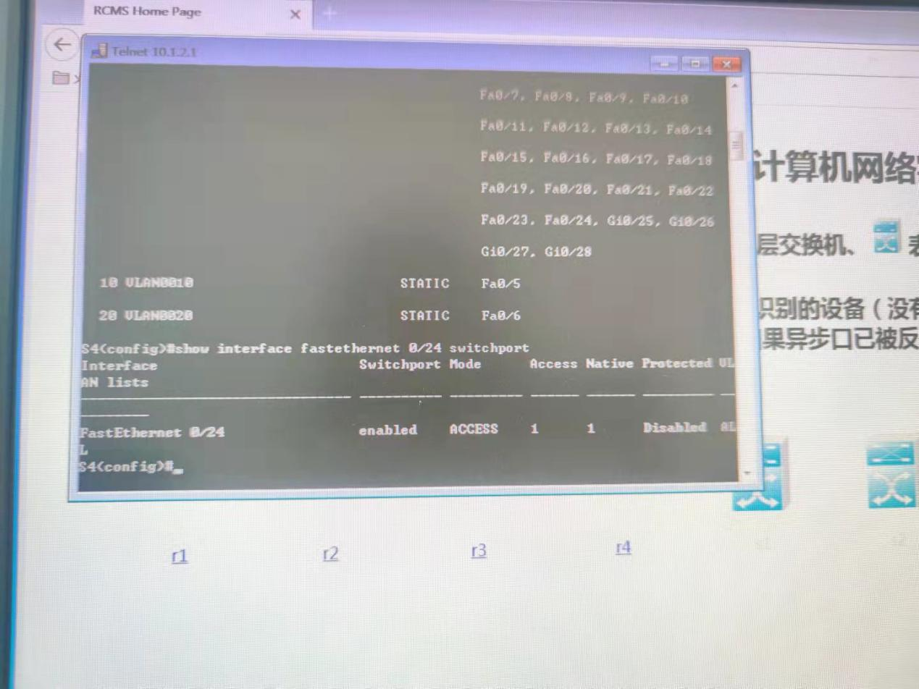

1. 把交换机的0/24接口做成trunk模式



1. 显示VLAN配置和Trunk配置：

VLAN配置：

由下图显示，VLAN10中加入了5号和24号端口，VLAN20中加入了6号和24号端口。由于24号端口同时在VLAN10和VLAN20中。



由下图所示，这是一条显示中继连接配置情况的命令，以下是显示24号端口的配置情况，可以看到它已经被设置为了trunk模式。



1. 利用主机6登录到路由器中，在路由器上配置接口F0的子接口

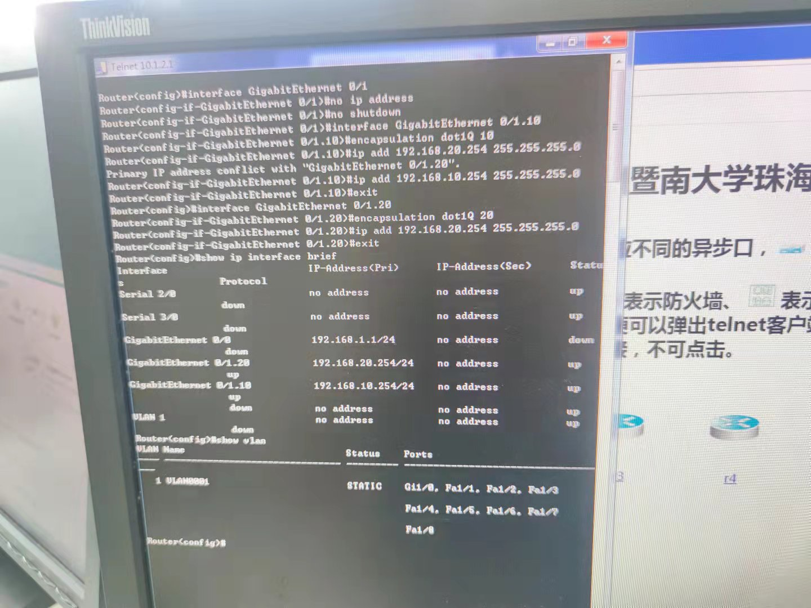

以下是一些路由器配置命令的说明：

Router(config)#**interface GigabitEthernet 0/1**.10 ！进入子接口F0.10配置模式。F0.10与VLAN编号无关

Router(config-subif)#encapsulation dot1Q 10 ！封装802.1q，并指定VLAN号10。即为子接口F0.10打上VLAN 10的标记，相当于将子接口F0.10加入了VLAN 10

Router(config-subif)#ip add 192.168.10.254 255.255.255.0 ！配置子接口F0.10 IP地址，即VLAN10的默认网关。在随后的实验步骤中，需要将测试主机的默认网关改为这个IP地址，同时还需要将测试主机的IP地址修改为与默认网关同一网段的地址

1. 验证接口配置和VLAN配置



以上是各路由器子接口的IP简单配置信息。可以看到，路由器子接口F0.10的IP地址已设置为192.168.10.254/24，子接口F0.20的IP地址已设置为192.168.20.254/24。因此，当主机5需要通过“PC5🡪（接口F0/1）交换机🡪（子接口F0.10）路由器（子接口F0.20）🡪交换机（接口F0/2）🡪PC8”的方式与主机8传递数据时，需要将主机5和主机8的默认网关分别设置为：192.168.10.254/24，192.168.20.254/24。IP地址可以设置为同一网段的任意IP地址，但不能与其它主机冲突。

1. 各VLAN内主机的配置

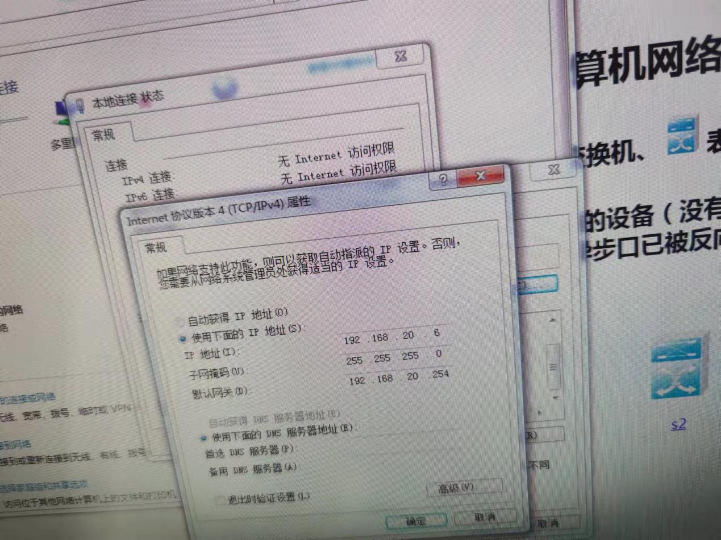

1. 测试VLAN间路由

可以看到，主机5与主机8是连通的，实验成功。

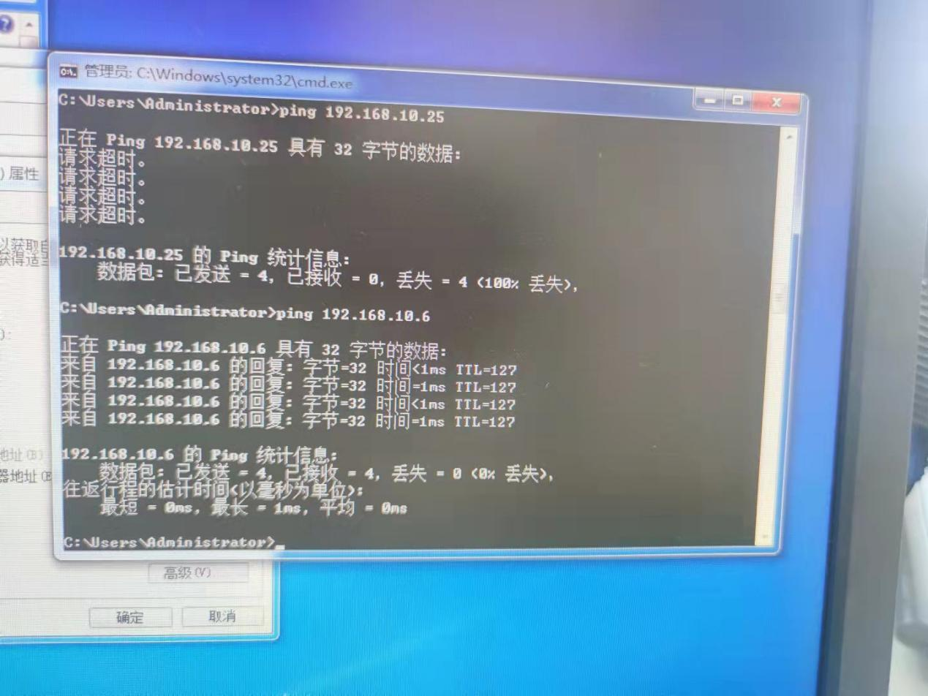

1. **总结**
2. 交换机基本配置与VLAN的划分
   1. 接线：在配置机配置好VLAN后，需要先将测试机接到分口中，再去机柜中将分口对应的端口与配置好的交换机端口接起来。配置机实质上是配置交换机的各个端口，当测试机接到分配到某VLAN的端口中时，就相当于处在该VLAN当中。
3. 跨VLAN通信的实现
   1. 路由器IP地址与主机默认网关的关系：网关是局域网中各个主机所共用的，也就是路由器地址。默认网关一定是路由器的IP地址，因为局域网中所有主机信息的网络出口就是路由器的那个端口。路由器的IP地址，也就是主机的默认网关要和所有主机的IP地址在同一网段，但是不能冲突。

**暨南大学本科实验报告专用纸(附页)**